DOI: https://doi.org/10.5281/zenodo.10372612

Relação hipsométrica em um fragmento de floresta Peri urbana na fazenda experimental de Igarapé Açu, Pará

Hypsometric relationship in a fragment of Peri-urban Forest in the experimental farm of Igarapé Açu,Pará

Diancarlos Sergio Pereira de Oliveira ¹*, Rafael Teles Caldeira ², Lena Monteiro Costa³, Fabiano Emmert⁴ , Rodrigo Geroni Mendes Nascimento⁵

¹Fazenda Escola de Igarapé-Açu (FEIGA), pertencente à Universidade Federal Rural da Amazônia (UFRA), ²Universidade Federal Rural da Amazônia-UFRA, *corresponding author - diancarlosoliveira@hotmail.com

Recebido 26/08/2022 | Aceito 05/12/2023 | Publicado: 13/12/2023

Resumo:

A relação hipsométrica (RH) é de fundamental uso em inventários florestais porque reduz o tempo na coleta de dados e o seu custo. Embora seja muito estudada em plantios florestais, a relação hipsométrica ainda carece de estudos em florestas nativas da Amazônia, principalmente, em como construi-la. Por isso o presente trabalho teve como objetivo testar e selecionar modelos para ajuste da relação hipsométrica em uma floresta secundária na Amazônia. Os dados foram obtidos de um fragmento de floresta nativa periurbana situada no município de Igarapé Açu, nordeste paraense, com área de 44 hectares, inserida no Projeto de Manejo Florestal do Laboratório de Mensuração Florestal da UFRA-Belém. Foram testados dez modelos, incluindo Linear Simples, Assmann, Trorey, Parábola incompleta, Polinômio, Exponencial-Curtis, Henricksen, Potência-Stofells, e modelos Hiperbólicos. Utilizou-se como critério de seleção do ajuste dos modelos, parâmetros estatísticos, como o coeficiente de determinação ajustado (RÂ²aj.), o erro padrão da estimativa (Syx%). As melhores estatísticas foram para os modelos Exponencial-Curtis, Potência Stofell e a equação de hiperbólico, obtiveram os melhores ajustamentos, fato este observados pelo valor de erro padrão da estimativa que ficou na faixa de 18,37 % a 18,79 % sendo muito elevado em comparação aos valores que podem ser encontrados na literatura.
Palavras-chave: Hipsometria, Ajuste de modelo, Mensuração florestal.

Abstract:

The hypsometric relationship (RH) is of fundamental use in forest inventories because it reduces data collection time and costs. Although it is widely studied in forest plantations, the hypsometric relationship still lacks studies in native forests of the Amazon, mainly on how to build it. Therefore, the present work aimed to test and select models to adjust the hypsometric relationship in a secondary forest in the Amazon. Data were obtained from a fragment of native peri-urban forest located in the municipality of Igarapé Açu, northeast of Pará, with an area of ​​44 hectares, included in the Forest Management Project of the Laboratory of Forest Measurement of UFRA-Belém. Ten models were tested, including Simple Linear, Assmann, Trorey, Incomplete Parabola, Polynomial, Exponential-Curtis, Henricksen, Potencia-Stofells, and Hyperbolic models. Statistical parameters such as the adjusted coefficient of determination (RÂ²aj.), the standard error of the estimate (Syx%). The best statistics were for the Exponential-Curtis, Power Stofell and the hyperbolic equation, they obtained the best adjustments, a fact observed by the standard error value of the estimate, which was in the range of 18.37% to 18.79%, being very high compared to the values ​​that can be found in the literature.
Keywords: Hypsometry, model fit, Forest measurement.

- Introdução

Na Amazônia a altura das árvores ajuda a compreender a estrutura vertical da comunidade ou ainda qual a espécie que poderá compor o povoamento futuro, tendo importante significado ecológico, além de ser fundamental para fins de manejo florestal (SILVA et al., 2012a).
A importância da cobertura vegetal, como a de fragmento florestal presente na região entre área urbana e rural, está na manutenção e no equilíbrio do ambiente como perspectiva ecológica para a questão de serviços ecossistêmicos com referência a seres humanos, enfatizando os benefícios sociais e de saúde humana (SOLOMOU et al., 2019).
Em florestas nativas, algumas alturas de árvores são mensuradas e, a partir destas, são realizadas estimativas das demais alturas por meio de equações hipsométricas (THIERSCH et al., 2013; CURTO et al., 2014).
Essa metodologia não é o único método para determinação das alturas em função do diâmetro, existem outros até mais precisos e que podem ser empregados, mas que torna a operação mais demorada, trabalhosa e onerosa, devido ao uso de instrumentos, como réguas ou varas telescópicas, hipsômetros ópticos e aparelhos de ondas de ultrassom, como o Forestor Vertex (SILVA et al., 2012).
A relação hipsométrica estabelece a relação entre a altura e o diâmetro da árvore, sendo uma ferramenta muito utilizada nos inventários florestais, visando promover a redução de custo e tempo do inventário, além de possíveis erros de mensuração (Scolforo, 2005).
A relação entre a altura e o diâmetro das árvores são afetadas pelos seguintes aspectos: posição sociológica, idade, tamanho de copa, densidade, sítio, práticas silviculturais, espécie e ou floresta estudada (MACHADO et al., 2008). Mas, a densidade é a que promove significativa influência, a qual é dependente do estrato florestal e da competição das árvores pelos fatores de crescimento, como luz, água e nutrientes do solo (ARAÚJO et al., 2012).
Para Thiersch et al. (2006), a relação hipsométrica de povoamentos não é muito forte. Dessa forma, com a tentativa de aumentar sua precisão o objetivo deste trabalho foi ajustar e avaliar modelos tradicionais de relação hipsométrica entre espécies que compõem fragmento de floresta nativa periurbano, no intuito de estimar altura das arvores no município de Igarapé Açu.

- Material e Métodos

A pesquisa foi realizada na Fazenda Escola de Igarapé-Açu (FEIGA), pertencente à Universidade Federal Rural da Amazônia (UFRA), que está localizada no município de Igarapé-Açu, nordeste do estado do Pará, conforme (figura 1). O solo é classificado como Latossolo Amarelo e textura média, distrófico e bem drenado. O clima local é classificado de acordo com Koppen como Am, possuindo uma precipitação média anual de 2000 a 3000 mm, sendo assim do tipo quente e úmido, chuvoso. Caracterizada por possuir um período chuvoso (janeiro a julho), e estação seca entre setembro e dezembro, possuindo uma variação média anual de 25 °C a 27 °C e cerca de 80% a 90% de umidade relativa (KATO et al., 2011; SOUZA et al., 2011; PEREIRA et al., 2012).

Foram utilizados dados de inventário florestal feito em um fragmento de floresta secundária periurbana composto por trinta (30) parcelas permanentes retangulares de 20x50m (1000 m²) cada, distribuídas em seis faixas, sistematicamente na área inventariada, com uma distância de 50 m entre parcelas na linha e 60 m entre linhas, totalizando cinco (5) parcelas por faixa, cada parcela subdividida em dez (10) sub-parcelas de 10x10 m (100m²) numa área amostrada de três (3) hectares. Dentre as parcelas instaladas no fragmento florestal, foram coletadas amostras de dados de quatro parcelas (parcela, 11, 12, 13 e 14) alocada na faixa três (3), nas quais o primeiro indivíduo por cada sub parcela foram selecionados, perfazendo uma amostragem de 36 indivíduos, distribuídos em 19 espécies (Tabela 1), na qual, quatro árvores foram classificadas como mortas.

Localização e Caracterização da área de estudo
A pesquisa foi realizada na fazenda escola de Igarapé-Açu (FEIGA), pertencente a Universidade Federal Rural da Amazônia (UFRA), e que está localizada no município de Igarapé-Açu, na microrregião Bragantina do estado do Pará, conforme (figura1). O clima é do tipo Am segundo a classificação climática de Köppen, precipitação anual média de 2250 mm e o solo é classificado como LA31 (associação de latossolo amarelo distrófico com Neossolos quartzarênicos e Argissolos) (CORDEIRO et al., 2017).
Figura 1. Localização da área de estudo
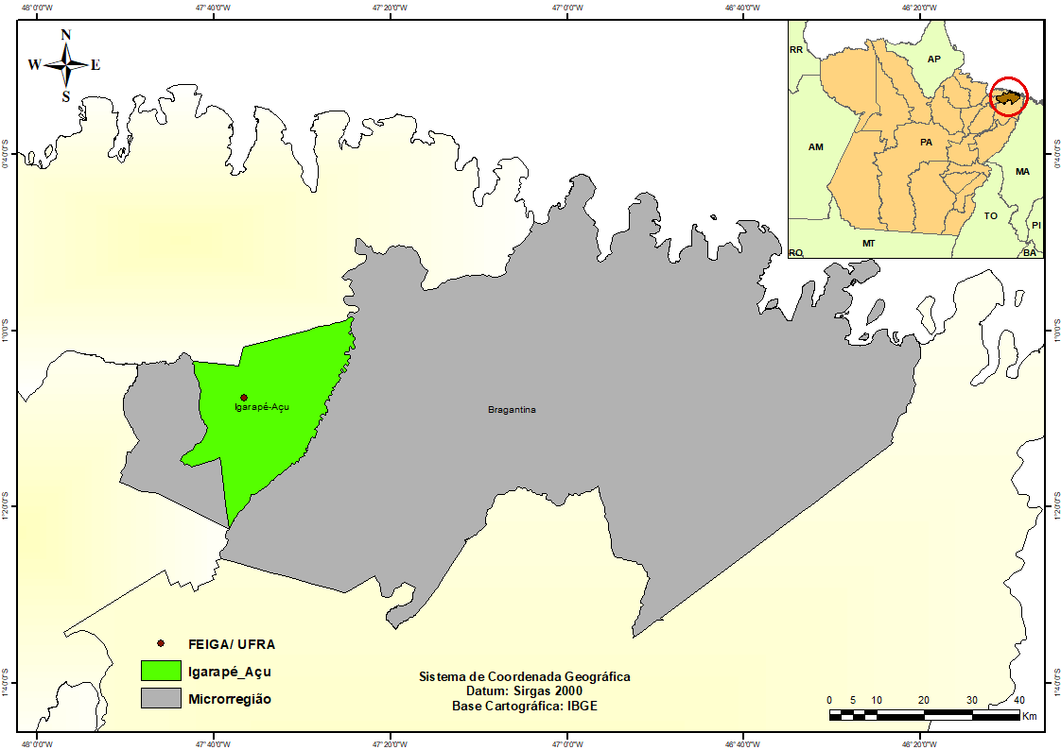

O levantamento de campo foi realizado em um fragmento de floresta periubano com cerca de 24 hectares, constituído de uma vegetação em processo de regeneração em estágio médio (AMORIM et al., 2019; CONAMA, 1994). De acordo com levantamento histórico feito da área, concluiu-se que antigamente o local era de pastagens para atividade de pecuária. E visto que a floresta é um sistema aberto, que está sujeita a influência do entorno, (inventario florestal continuo) como forma de monitorar o ritmo de crescimento da floresta frente as possíveis influências do desmatamento ocasionado pela implantação de atividades agrícola e pecuária no seu entorno.
Diante da necessidade e por ser considerado a porção do fragmento de maior vulnerabilidade ao controle humano, foi iniciado a instalações das 30 parcelas no formato retangular de 20x50m (1.000 m²), equidistante entre si, entre faixas (60 m) e entre parcelas nas faixas (50 m), concentrando 52% em hectares da área (do Norte em direção ao Sul) (Figura 2).

Figura 2. Distribuição das parcelas no fragmento
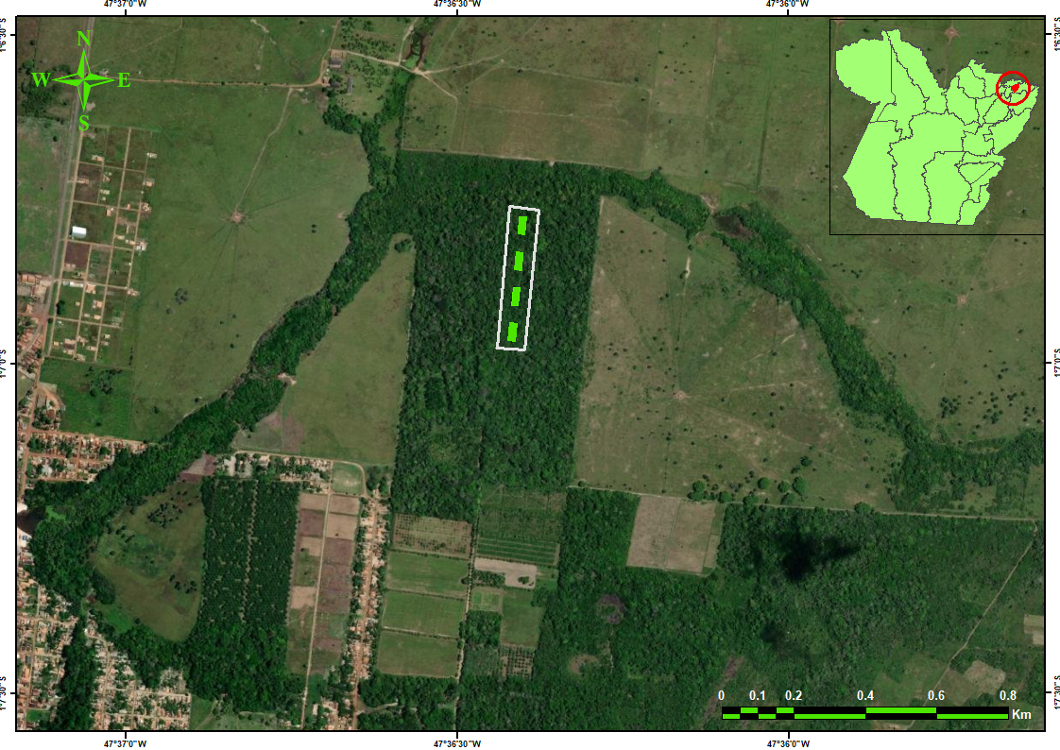

A coleta dos dados de altura total e circunferência à altura do peito (CAP), foi composto por amostragem onde foram delimitadas sistematicamente 4 parcelas, divididas em 10 subparcelas de 10x10m (100 m²) cada, com área total amostral de 0,4 há, na qual foram registrados 36 indivíduos, distribuídos por espécies, e com quatro árvores sendo classificadas como mortas (Tabela 1).

Tabela 1 - Espécies encontradas na vegetação secundária do fragmento de floresta periurbana no município de Igarapé-Açu, apresentadas por ordem alfabética de famílias e gêneros, acompanhadas dos respectivos grupos ecológicos (GE), em que PI = espécie pioneira, SI = espécie secundária inicial, ST = espécie secundária tardia, IND = espécie indiferente, NC = não classificada e MI = indivíduos mortos
Table 1 - Species found in the secondary vegetation of the peri-urban forest fragment in the municipality of Igarapé-Açu, presented in alphabetical order of families and genera, accompanied by the respective ecological groups (GE), where PI = pioneer species, SI = initial secondary species , ST = late secondary species, IND = indifferent species, NC = unclassified and MI = dead individuals

Espécies | Família | GE | NI
Acacia mangium (Duke). | leguminoseae | PI | 1
Bowdichia virgilioides (Kunth). | Fabaceae | SI | 3
Byrsonima crispa (A). Juss. | Malpighiaceae | SI | 3
Casearia arbórea (Rich.) Urb. | Salicaceae | PI | 2
Duquetia marcgraviana Mart. | Annonaceae | ST | 4
Eschweilera grandiflora (Aubl.) Sandwith. | Lecythidaceae | PI | 1
Hevea guianensis (Aubl). | Euphorbiaceae | PI | 1
Inga paraensis Ducke | Fabaceae | PI | 3
Lacistema pubescens Mart. | Lacistemataceae | SI | 1
Murraya paniculata (L.) Jack. | Rutaceae | PI | 3
Neea theifera (Oerst). | Nyctaginaceae | SI | 1
Ocotea spixiana (Nees). | Lauraceae | SI | 1
Ormosia excelsa (Benth). | Fabaceae | PI | 1
Piptadenia gonoacantha (Mart). | Mimosaceae | PI | 1
Simarouba amara Aubl. | Simaroubaceae | SI | 1
Swartzia laurifólia (Benth). | Fabaceae | SI | 1
Tapirira guianensis Aubl. | Anacardiaceae | PI | 8
IM |  |  | 4
Total |  |  | 36

Na medição das variáveis de diâmetro e altura total, utilizou-se de fita métrica para mensurar o CAP que posteriormente foi transformado para diâmetro, e a vara hipsométrica de 12m de altura, respectivamente. Em campo, as árvores incluídas apresentam o CAP igual ou superior a 30,99 cm. E para as árvores com alturas maiores do que 12m, foi utilizada uma escada de alumínio em que o medidor do último degrau impulsionava a vara até o limite da altura da copa, e quando após todos esses mecanismos não se conseguia obter a altura total com precisão, um auxiliar localizado em solo, de modo visual, estimava o complemento à leitura total da altura das árvores.
As árvores selecionadas foram identificadas botanicamente, a nível de espécies, família e grupo ecológico por identificador botânico da Universidade Federal Rural da Amazônia, posteriormente tiveram seus nomes comparados com os encontrados em literaturas e ainda com lista de espécies inventariadas em momentos anteriores na área de estudo.

Tabela 2. Modelos hipsométricos testados para estimar altura total em função do diâmetro
Table 2. Hypsometric models tested to estimate total height as a function of diameter
Número | Modelos Matemáticos | Autores
1 | h= β₀+β₁.d | Linear Simples
2 | h= β₀+β₁.d⁻¹ | Assmann
3 | h= β₀+β₁.d+β₂.d² | Trorey
4 | h= β₀+β₁.d² | Parábola incompleta
5 | h= β₀+β₁.d+β₂.d²+β₃.d³ | Polinômio
6 | lnh= β₀+β₁.$\frac{1}{d}$ | Exponencial-Curtis
7 | h= β₀+β₁.lnd | Henricksen
8 | lnh= β₀+β₁.lnd | Potência-Stofells
9 | h= β₀+β₁.$\frac{1}{d²}$ | Hiperbólico
10 | $\frac{d}{√h}$= β₀+β₁.d | Hiperbólico
Nota: h= altura do fuste em (m); d= diâmetro à altura do peito em cm; ln= logaritmo neperiano; β0; β1; β2 e β3= coeficientes dos modelos.

Foi utilizado 36 pares de dados de diâmetro à altura do peito (DAP) e de altura total (ht) das espécies citados anteriormente. Com o objetivo de selecionar o melhor modelo de regressão, analisou-se a significância do ajuste dos modelos, pelo teste F da análise de variância com 95% de probabilidade. A possível presença de tendências das estimativas foi validada por meio da análise gráfica dos resíduos relativos em função do DAP e, através da análise gráfica que dispõe as alturas estimadas (Y) em função das alturas observadas (X), além dos valores de coeficiente de determinação ajustado (R2 _{aj}.), e erro padrão da estimativa em porcentagem (Syx%).
Os modelos foram ajustados aos dados e a curva ajustada foi comparada com a tendência observada nos dados. Todos os critérios de estabilidade foram baseados na diferença entre a altura observada e altura predita pelos modelos A estabilidade dos modelos de relação hipsométrica é, portanto, crítica para a qualidade das estimativas de altura. O termo “estabilidade” deve ser entendido como a qualidade de um modelo produzir estimativas confiáveis, sem viés e com variância pequena, ao ser aplicado a um conjunto de dados que não é idêntico ao utilizado para ajustá-lo, mas provém da mesma população (BATISTA et al., 2001).
A análise gráfica dos resíduos em um ajuste de regressão é determinante como critério de escolha de um modelo, mesmo que as estimativas de ajuste de precisão estejam apresentando valores aceitáveis. A dispersão dos pontos ao longo do eixo da variável independente indica de forma clara se o ajuste subestima ou superestima a variável dependente (MACHADO et al., 2008).
E ainda segundo o mesmo autor, o erro padrão da estimativa (Syx) informa a qualidade do ajuste e o quanto, relativamente, o modelo erra em média ao estimar a variável dependente.

- Resultados e Discussão

De acordo com Levine et al. (2016); Curto et al. (2018) para modelos de regressão, os parâmetros estatísticos associados das variáveis são independentes para cada uma variação (β1...βn), apresentam a inclinação da variável dependente (β1) em relação à independente (β0). Portanto os coeficientes das variáveis independentes são utilizados para explicar a os coeficientes variáveis dependentes, quanto ao crescimento de um povoamento ou uma população nos termos de diâmetro e altura.
Tabela 3. Coeficientes e parâmetros estatísticos das equações ajustadas
Table 3. Coefficients and statistical parameters of the adjusted equations
Modelo | Coeficientes |  |  |  | Parâmetros estatísticos
Nº | b₀ | b₁ | b₂ | b₃ | R²aj. | Syx(%)
1 | 8,72357 | 0,21277 |  |  | 26,37 | 19,22
2 | 11,1035 | 0,004039 |  |  | 22,32 | 19,74
3 | -1,15538 | 4,82418 |  |  | 29,64 | 18,79
4 | 18,35934 | -95,3497 |  |  | 31,76 | 18,5
5 | 15,90858 | -841,204 |  |  | 32,67 | 18,38
6 | 7,05853 | 0,39878 | -0,00421 |  | 32,73 | 18,37
7 | 6,58526 | 0,50684 | -0,01049 | 9,94899 | 30,92 | 18,62
8 | 2,99322 | -8,06494 |  |  | 32,01 | 1,56
9 | 1,35504 | 0,40373 |  |  | 29,19 | 1,59
10 | 1,09309 | 0,22139 |  |  | 91,78 | 3,72
Nota: b₀, b_{1,} b_{2,} b₃ = coeficientes do modelo; R²_{aj.} = coeficiente de determinação ajustado; Syx (%) = erro padrão da estimativa em %.

Os modelos testados apresentam variação em seus parâmetros estatísticos, com valores de coeficiente de determinação ajustado (R²_{aj}.), variando entre 22,31 (modelo 2) a 91,77 (modelo 10). O erro variou de 1,56 % (Potência-Stofells) para o 19,74% (Assmann). Para três modelos testados, apresentou diferença com baixa variação de 1,56 % (modelo 8) a 1,59 % (modelo 9) e 3,73% (modelos 10), nove dos modelos apresentaram valores baixos de R²_{aj}, por conseguinte, baixa correlação entre as variáveis diâmetro e altura do total de indivíduos coletados. Portanto, os valores apresentados de Syx%, em função aos valores de R²_{aj} não qualificam os modelos para explicar a variável dependente em função das variáveis independentes. A relação hipsometrica que tiveram os melhores parâmetros estatísticos foram no modelo 10 (Hiperbólico) que apresentou coeficiente de determinação ajustado (R²_{aj}.) de 91,78 variação e o erro padrão da estimativa (Syx%) de 3,72%, demostrando que se explica melhor as vareáveis de pendentes e independente neste modelo em relação aos outros modelos matemáticos. Barros et al., (2002); Machado et al., (2008), concluíram quanto mais velho é o povoamento e com inúmeras perdas de indivíduos por desbastes seletivos, apresentarão valores muito baixo para R²_{aj}.
Os valores estimados do erro padrão (Syx %) são relativamente maiores que os encontrados na relação altura e diâmetro dos indivíduos observados. Isto devido ao maior coeficiente de variação da altura de fuste em florestas secundarias (Tabela 3), demonstrando entre os fatores variável altura é sensivelmente afetada na interação das espécies em questão. Souza et al. (2020) propõem que em outros casos altura muito elevada e diâmetro menores, diminui essa relação, gerando elevada discrepância e baixa correlação das duas variáveis
Azevedo et al. (1999); Hess et al. (2014) ao analisar a relação hipsometriaca para espécies da Amazônia ocidental, em quatro diferentes idades, concluíram que a relação altura diâmetro varia de acordo com a idade do povoamento, não podendo ser utilizada uma equação comum para povoamentos com idades diferentes.
Figura 3. Gráficos dos resíduos em função do diâmetro com melhores ajustes
Figure 3. Graphs of residues as a function of diameter with best fits
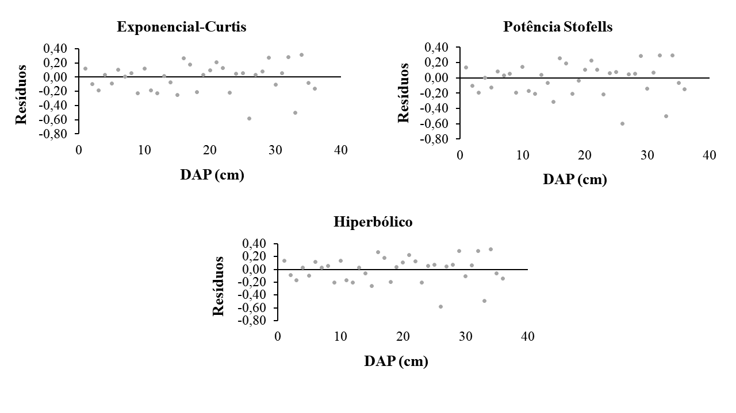

Hess et al. (2014) ao analisar a distribuição gráfica dos resíduos do projeto de manejo florestal seringal Iracema II, destacou a superestimativa e subestimativas dos valores de altura na floresta amazônica por conta da baixa relação de altura e diâmetro. Assim a distribuições gráficas de resíduos tiveram comportamento semelhantes em todos os modelos, com valores residuais enquadrando-se entre 0,40 e -0,80%, que demonstraram tendências de superestimativa e subestimativa, com a maior parte dos pontos concentrando-se entre 0,15 a -0,18% na linha base de estimativa (figura 3). Observa-se também que os modelos tendem a subestimar a altura do fuste, devido aos pontos representativos de resíduos estarem em sua maioria acima da linha central de estimativa, principalmente para os maiores diâmetros variando entre 38 a 40 cm, entretanto esses modelos também demostram superestimativa em menor quantidade dos pontos destacados nos diâmetros que variam entre 28 a 35 cm.
Outras observações foram os modelos calculados que foi traçado as linhas das estimativas da variável de dados observados de altura (m) pelo DAP (cm), sobre os dados estimados para todos os modelos de melhor ajuste da equação hipsômetro, conforme figura 4.
Figura 4. Gráficos em função da altura e diâmetro que apresentaram os melhores ajustes
Figure 4. Graphs depending on height and diameter that presented the best fits
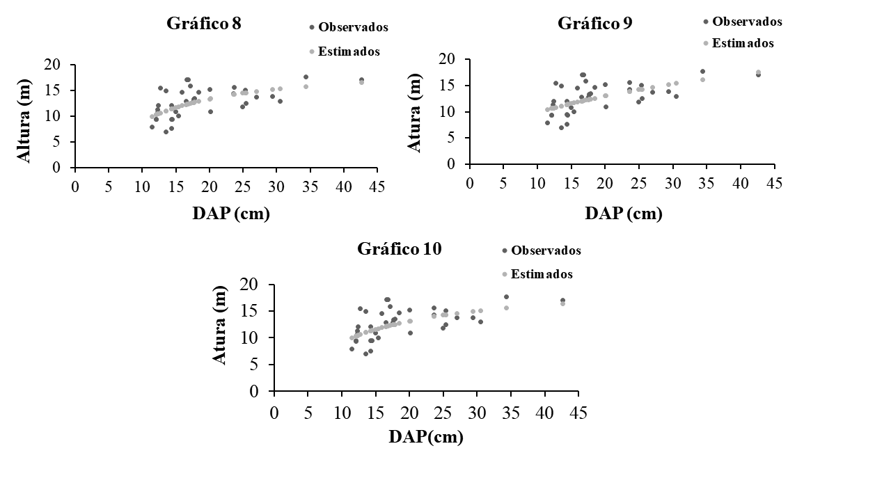

A linha de estimativa da regressão é similar em todos os modelos testados, com comportamento análogo aos dados dos indivíduos observados na distribuição diamétrica dos modelos (figura 2), com discrepância acentuada dos valores que foram estimados através de equações hipsometrias demostrando uma baixa relação dos modelos propostos em relação a curva base dos indivíduos observados (valor real) que se manteve entre 5 a 10 m de altura. Devido a isso, percebe-se nos modelos testados a tendenciosidade está evidente na altura ao demonstrar que foi superestimado variando altura real até 18 metros de altura. Machado et al. (2008); Hass et al. (2014) Notou, ainda, que as curvas hipsométricas são pouco íngremes para povoamentos com idades já avançadas, ou então, crescendo em sítios de qualidade média ou baixa, assim observados em florestas secundarias.

- Conclusão

As análises do desempenho dos modelos para os dados coletados do fragmento de floresta nativa periurbana em estudo indicam que:
O ajuste das equações e a estimativa gerada pelos modelos tende a superestimar e subestimar os valores de altura e diâmetro, necessitando cuidados no ajuste de equações de volume.
O modelo 10, hiperbólico foi o que apresentou a melhor estatística para explicar a relação hipsometria entre o diâmetro e a altura, entretanto se esperava que os modelos lineares tivessem melhor correlação, no entanto a relação não foi satisfatória devido à dificuldade de mensurar os dados da equação, onde nenhum dos dez modelos analisados foram suficientes para demostrar estabilidade para mensuração de altura em função de diâmetro.

Referências
ARAÚJO, E. J. G. DE; PELISSARI, A. L.; DAVID, H. C. SCOLFORO, J. R. S.; PÉLLICO NETTO, S.; MORAIS, V. A Relação hipsométrica para candeia (Eremanthus erythropappus) com diferentes espaçamentos de plantio em Minas Gerais, Brasil. Pesquisa Florestal Brasileira, Paraná, 2012, v. 32, n. 71, p. 257-268, Artigo, Colombo, Paraná: Colombo, 2012.

BATISTA, J. L. F.; COUTO,H. T. Z.; MARQUESINI, M. Desempenho de modelos de relações hipsométrias: estudo em três tipos de floresta. Scientia Forestalis, Piracicaba, 2001, n. 60, p. 149-163. Artigo, Instituto de Pesquisas e Estudos Florestais, São Paulo: Piracicaba, 2001.

KATO, O. R.; SHIMIZU, M. K.; BORGES, A. C. C. R. Produção de raízes de mandioca em sistemas agroflorestais sequenciais submetidos a diferentes manejos de adubações verde e fertilizantes no nordeste paraense. In: CONGRESSO BRASILEIRO DE SISTEMAS AGROFLORESTAIS, 8., 2011, Belém, PA. Anais... Belém, PA: SBSAF: Embrapa Amazônia Oriental: UFRA: CEPLAC: EMATER: ICRAF, 2011.

MACHADO, S. A.; NASCIMENTO, R. G. M.; AUGUSTYNCZIK, A. L. D.; SILVA, L. C. R.; FIGURA, M. A.; PEREIRA, E. M.; TÉO, S. J. Comportamento da relação hipsométrica de Araucaria angustifolia no capão da Engenharia Florestal da UFPR. Pesquisa Florestal Brasileira, Colombo, n.56, p.5-16, jan./jun., 2008.

PEREIRA, M. E. M.; VASCONCELOS, S. S.; SILVA, A. K. L.; SOUZA, C. M. A.. Estoque de carbono do solo em sistema agroflorestal sequencial no nordeste Paraense. In: ENCONTRO AMAZÔNICO DE AGRÁRIAS,4. Anais. 2012.

SANQUETTA, C. R. et al. Inventários florestais: planejamento e execução. Curitiba: Multi-Graphic, v. 2, 2009. 316 f. Paraná: Curitiba, 2009.

HESS, F. A.; BRAZ, M. E.; THAINES. F.; MATTOS. P. P. Ajuste de relação hipsométrica para espécies da Floresta Amazônica. Ambiência Guarapuava 2014, v.10 n.1 p. 21 - 29.

SCOLFORO, J. R. S. Biometria florestal: parte I: modelos de regressão linear e não linear; parte II: modelos para relação hipsométrica, volume, afilamento e peso de matéria seca. Lavras: UFLA/FAEPE, 2005. 352 p.

SILVA, G. F. et al. Avaliação de métodos de medição de altura em florestas naturais. Revista Árvore, Viçosa, v. 36, n. 2, p. 341-348. 2012.

SEBASTIÃO, M. M.; NASCIMENTO, M. G. R.; AUGUSTYNCZIK, D. L. A.; SILVA, R. C. L.; FIGURA, A. M.; PEREIRA, M. E.; TEÓ, J. S. Comportamento da relação hipsométrica de Araucaria angustifolia no capão da Engenharia Florestal da UFPR. Pesquisa Florestal Brasileira, Colombo, n.56, p.5-16, jan./jun. 2008.
SOUSA, G. T. O.; AZEVEDO, G. B. de; BARRETO, P. A. B.; CONCEIÇÃO JÚNIOR, V. Relações hipsométricas para Eucalyptus urophylla conduzidos sob regime de alto fuste e talhadia no Sudoeste da Bahia. Scientia Plena, [S. l.], v. 9, n. 4, 2013.

SOUZA, C. M. A.; FREITAS, F. S.; CARVALHO, C. J. R.; VASCONCELOS, S. S.; KATO, O. R. Atributos físicos do solo em sistemas agroflorestais sequenciais no município de Igarapé Açú, Pará. In: CONGRESSO BRASILEIRO DE SISTEMAS AGROFLORESTAIS, 8. Anais. Belém: Embrapa Amazônia Oriental, 2011.

THIERSCH, C. R.; SCOLFORO, J. R.; OLIVEIRA, A. D.; MAESTRI, R.; DEHON, G. Acurácia dos Métodos para Estimativa do Volume Comercial de Clones de Eucalyptus sp. Revista Cerne, v. 12, n. 2, p. 167-181, 2006.

VIEIRA, A. H.; ROCHA, R. B.; BENTES-GAMA, M. M.; LOCATELLI, M. Desempenho de teca (Tectona grandis) em plantio adensado no Estado de Rondônia. Boletim de Pesquisa e Desenvolvimento. Porto Velho, RO: Embrapa Rondônia, 2008. 14 p.

Authors' Contribution
Diancarlos de Oliveira: Conceptualization, Analysis and calculations, result First, Writing; Rafael Caldeira Visualization, Writing, Calculations; Lena Costa: Oversight, Project Management and Resources;

Acknowledgment
To the Universidade Federal Rural da Amazônia - UFRA, for the institutional support and for the opportunity to expand my knowledge;
Igarapé-Açu School Farm (FEIGA). the availability of the study area, facilities, logistical support in data collection; to the tenth semester 2022 undergraduate students who helped with the field collection.
The Postgraduate Coordination in Forest Sciences – UFRA.
To professors Dr. Rodrigo Geroni Mendes responsible for the forest measurement discipline.

Financing source
To the Universidade Federal Rural da Amazônia – UFRA, which provided financial support for traveling to, staying and coming to the Fazenda Escola de Igarapé-Açu (FEIGA).

Conflict of interest

Associate Editor
Thiago de Paula Protásio
ORIGINAL ARTICLE

